**实验二 白盒测试**

**一、实验目的**

* 1. 掌握白盒测试的基础知识；
  2. 掌握白盒测试的检查内容及测试目的；
  3. 掌握黑盒测试的几种基本测试方法：语句覆盖、判定覆盖、条件覆盖、判定/条件覆盖、组合覆盖、路径覆盖。

**二、实验要求**

1. 复习有关内容，理解白盒测试；
2. 掌握语句覆盖、判定覆盖、条件覆盖、判定/条件覆盖、组合覆盖、路径覆盖，并能设计出测试用例；
3. 对具体软件，能分别使用相应的白盒测试方法设计测试用例，并实施测试、分析测试结果。

**二、实验内容**

对实验一1、3题使用逻辑覆盖法进行测试用例设计。

对实验一2、4题使用基本路径法进行测试用例设计。

1题.

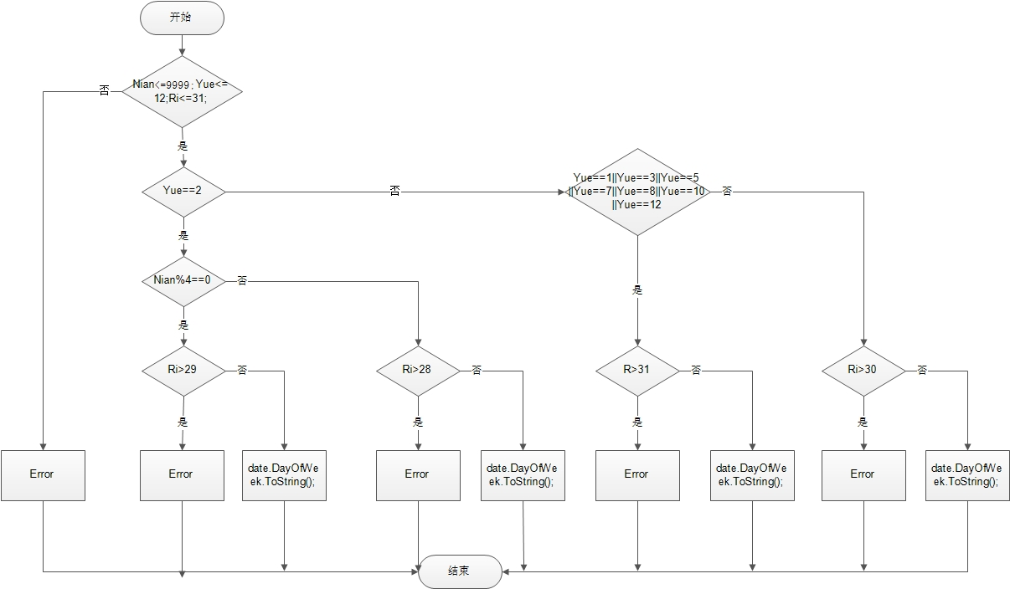

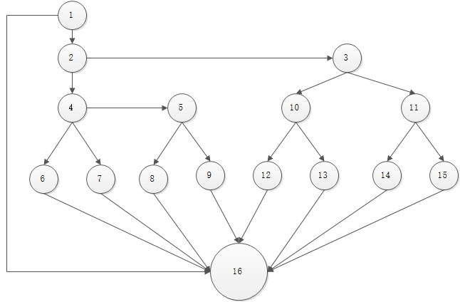

|  |  |  |  |  |
| --- | --- | --- | --- | --- |
| 输入 | | | 测试路径 | 结果 |
| Nian | Yue | ri |  |  |
| Nian>99999, | Yue>12, | Ri>31 | 1-16 | error |
| Nian%4==0 | Yue==2 | Ri>29 | 1-2-4-6-16 | error |
| Nian%4==0 | Yue==2 | Ri<=29 | 1-2-4-7-16 | 正确结果 |
| Nian%4！=0 | Yue==2 | Ri>28 | 1-2-4-5-8-16 | error |
| Nian%4！=0 | Yue==2 | Ri<=28 | 1-2-4-5-9-16 | 正确结果 |
|  | Yue==1||yue==3||yue==5||yue==7||yue==8||yue==10||yue==12 | Ri>31 | 1-2-3-10-12-16 | error |
|  | Yue==1||yue==3||yue==5||yue==7||yue==8||yue==10||yue==12 | Ri<=31 | 1-2-3-10-13-16 | 正确结果 |
|  | Yue!=1&&yue!=3&&yue!=5&&yue!=7&&yue!=8&&yue!=10&&yue!=12 | Ri>30 | 1-2-3-11-14-16 | error |
|  | Yue!=1&&yue!=3&&yue!=5&&yue!=7&&yue!=8&&yue!=10&&yue!=12 | Ri<=30 | 1-2-3-11-15-16 | 正确结果 |

1. **找零钱最佳组合**

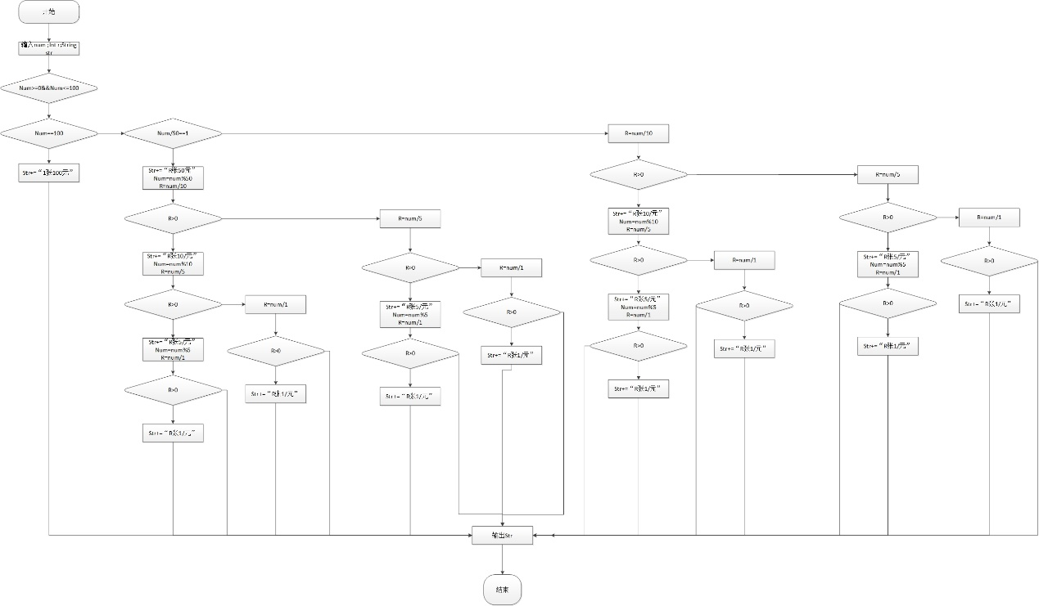

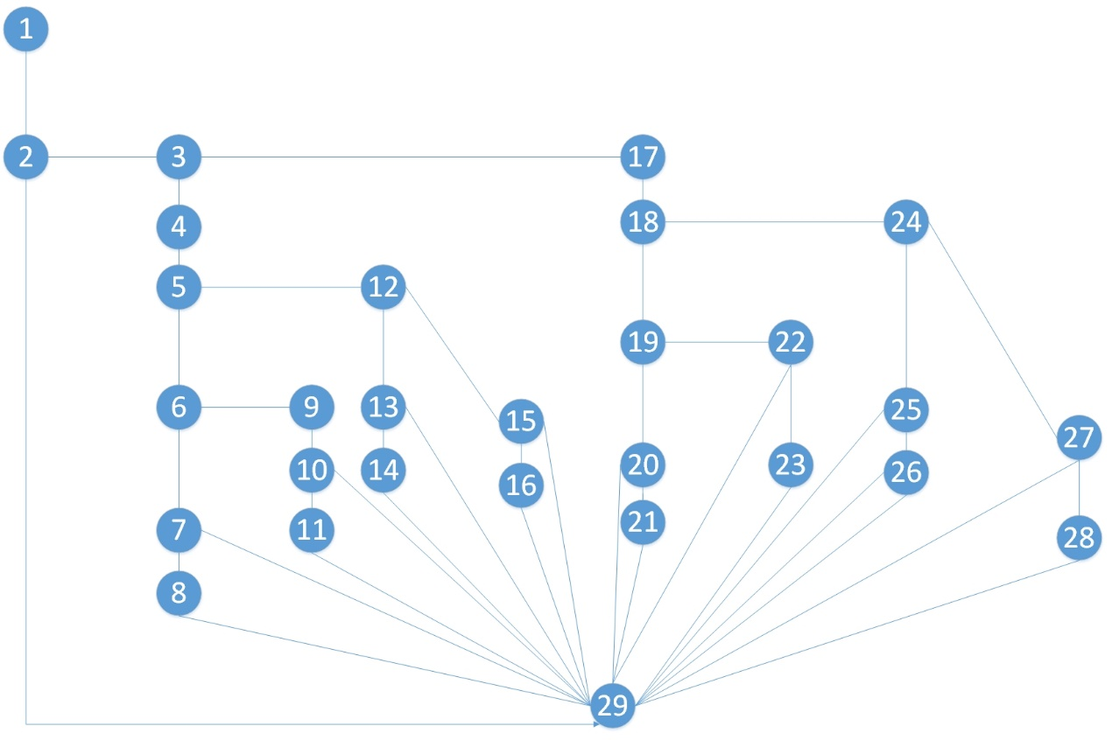

|  |  |  |
| --- | --- | --- |
| 测试用例 | 执行路径 |  |
| 101 | 1-2-29 | 错误 |
| 99 | 1-2-3-4-5-6-7-8-29 | 1张50元4张10元1张5元4张一元 |
| 95 | 1-2-3-4-5-6-7-29 | 1张50元4张10元1张5元 |
| 94 | 1-2-3-4-5-6-9-10-11-29 | 1张50元4张10元4张一元 |
| 90 | 1-2-3-4-5-6-9-10-29 | 1张50元4张10元 |
| 59 | 1-2-3-4-5-12-13-14-29 | 1张50元1张5元4张一元 |
| 55 | 1-2-3-4-5-12-13-29 | 1张50元1张5元 |
| 54 | 1-2-3-4-5-12-15-16-29 | 1张50元4张一元 |
| 50 | 1-2-3-4-5-12-15-29 | 1张50元 |
| 49 | 1-2-3-17-18-19-20-21-29 | 4张10元1张5元4张一元 |
| 45 | 1-2-3-17-18-19-20-29 | 4张10元1张5元 |
| 44 | 1-2-3-17-18-24-27-28-29 | 4张10元4张一元 |
| 40 | 1-2-3-17-18-24-27-29 | 4张10元 |
| 9 | 1-2-3-17-18-24-25-26-19 | 1张5元4张一元 |
| 5 | 1-2-3-17-18-24-25-19 | 1张5元 |
| 4 | 1-2-3-17-18-24-27-28-29 | 4张一元 |
| 0 | 1-2-3-17-18-24-27-29 | 无 |

3.

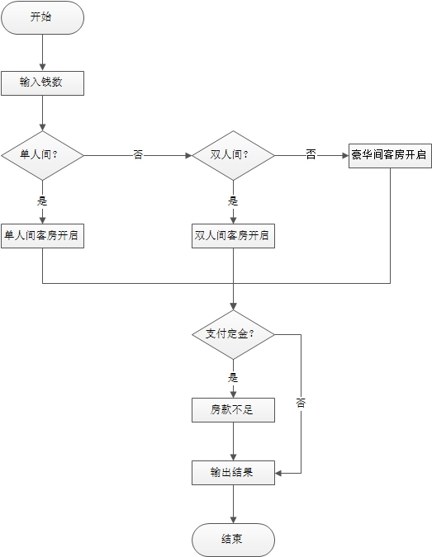

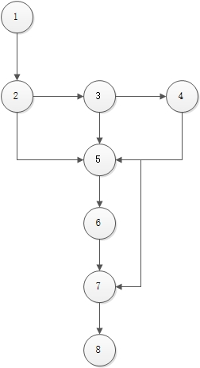

|  |  |  |  |
| --- | --- | --- | --- |
| 输入 | | 测试路径 | 结果 |
| 房间类型 | 支付方式 |  |  |
| 单人间 | 支付全款 | 1-2-5-7-8 | 单人房间开启 |
| 单人间 | 支付定金 | 1-2-5-6-7-8 | 单人房间开启放款不足 |
| 双人间 | 支付全款 | 1-2-3-5-7-8 | 双人房间开启 |
| 双人间 | 支付定金 | 1-2-3-5-6-7-8 | 双人房间开启放款不足 |
| 豪华间 | 支付全款 | 1-2-3-4-5-7-8 | 豪华房间开启 |
| 豪华间 | 支付定金 | 1-2-3-4-5-6-7-8 | 豪华房间开启放款不足 |

4.

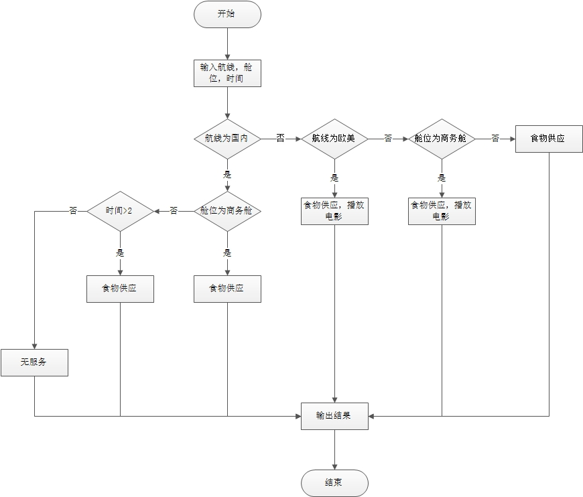

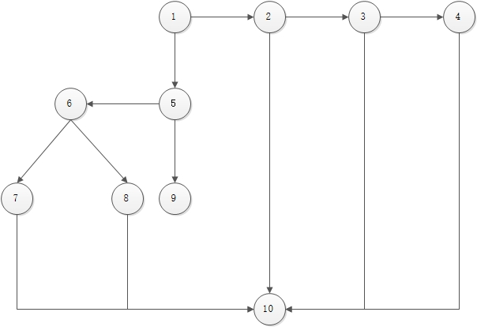

|  |  |  |  |  |
| --- | --- | --- | --- | --- |
| 输入 | | | 测试路径 | 结果 |
| 航线 | 舱位 | 时间 |  |  |
| 欧美 | 商务舱 | 大于2小时 | 2001-2-10 | 食物供应播放电影 |
| 国外非欧美 | 商务舱 | 不大于2小时 | 1-2-3-10 | 食物供应播放电影 |
| 国外非欧美 | 经济舱 | 大于2小时 | 1-2-3-4-10 | 食物供应 |
| 国内 | 商务舱 | 不大于2小时 | 1-5-9-10 | 食物供应 |
| 国内 | 经济舱 | 大于2小时 | 1-5-6-7-10 | 食物供应 |
| 国内 | 经济舱 | 不大于2小时 | 1-5-6-8-10 | 暂无服务 |